



**信息学院软件工程系**

**《JAVA程序设计》实验报告**

实验13

**姓名：宋泽涛**

**学号：25120222201292**

**学院：信息学院**

**专业：软件工程**

**完成时间：2024/6/1**

**一、实验目的及要求**

* 熟悉多线程编程和网络编程

**二、实验题目及实现过程**

1. 熟悉、修改TicTacToe程序，补充“判断游戏结束”部分代码。

**实现过程**

**根据程序TicTacToe，需要补充判断游戏结束的代码。游戏结束的条件有一下三个：1.玩家X先有三个棋子连成一行、一列或者一个对角线；2..玩家Y先有三个棋子连成一行、一列或者一个对角线；3.一直到棋盘下满，都没有任何一方有棋子连成一行、一列或者一个对角线。**

1. **定义一个boolean变量isTie，判断是否平局，修改服务器端的isGameOver方法**



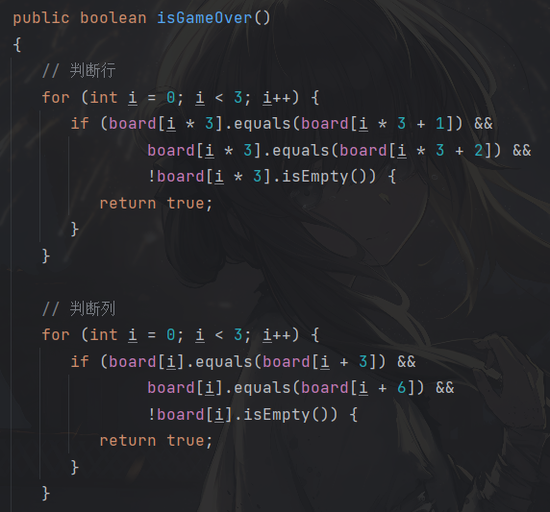

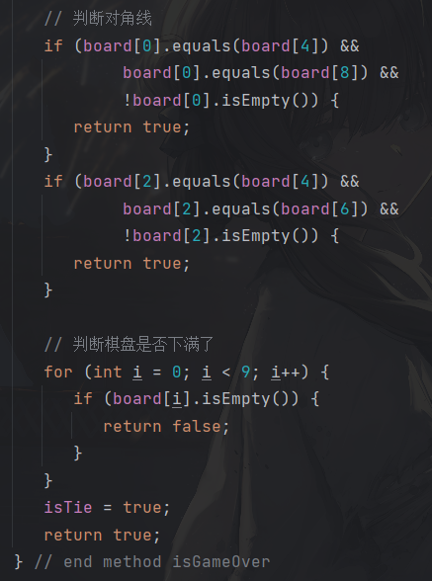

1. **修改player类中的run方法里的while ( !isGameOver() ) ，当出现游戏结束后，直接断开两个客户端和服务器之间的连接即可**

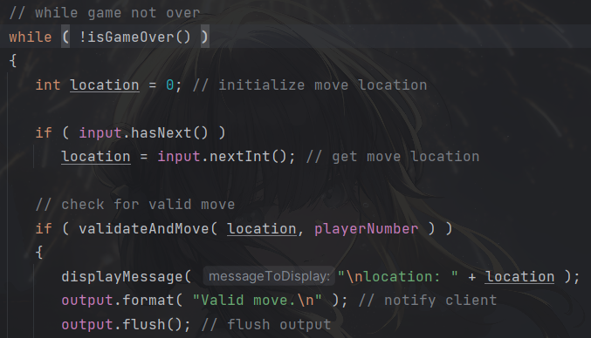

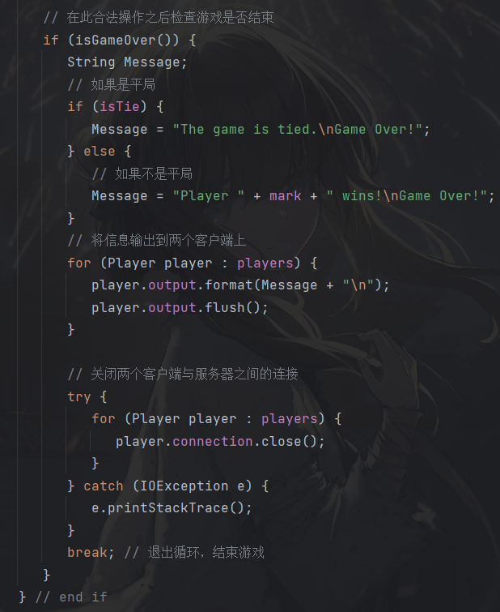

**运行结果如下**

1. **X胜出结果**

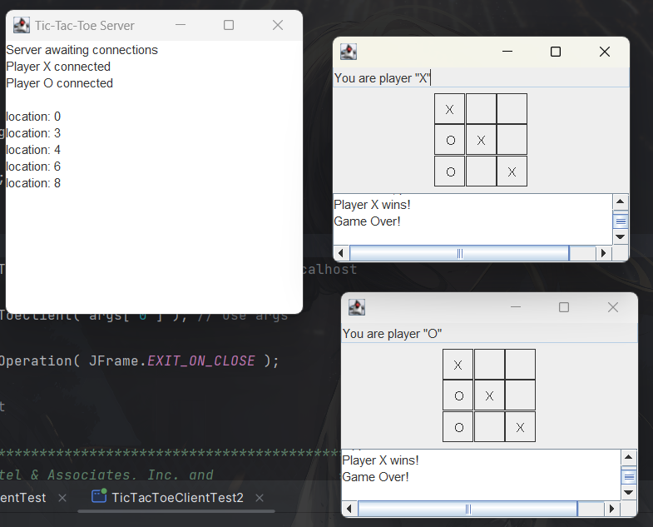

1. **O胜出结果**

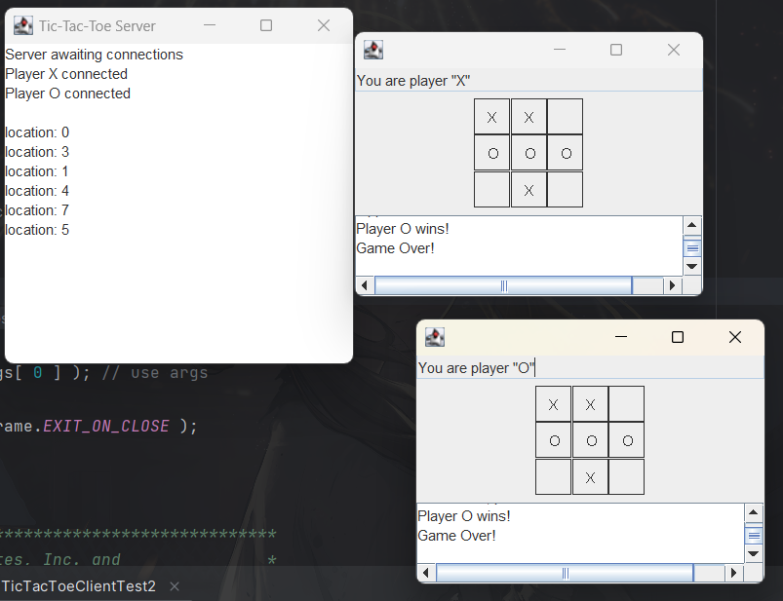

1. **平局结果**

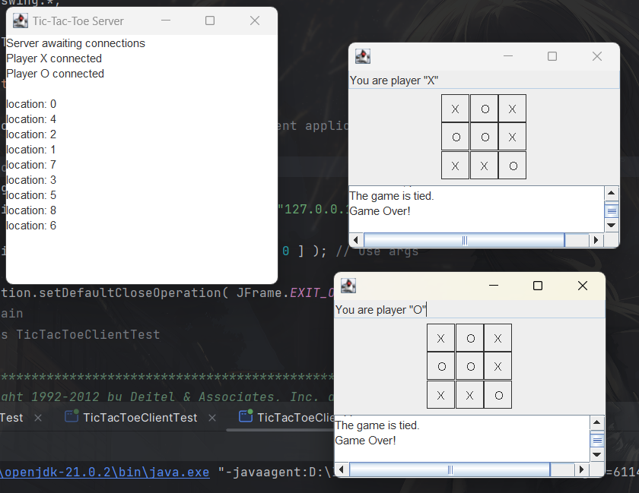

**三、实验总结与心得记录**

无